ABSTRACT

Vandalism collection in UPT University library Bengkulu

Isran Elnadi
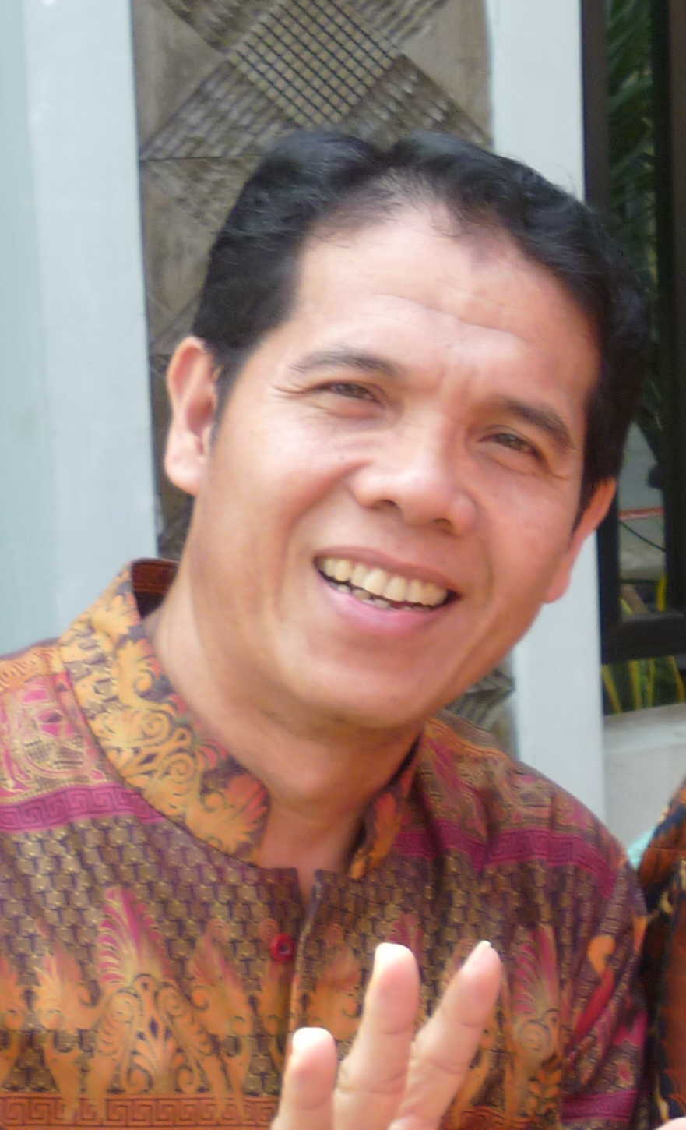
The effect of vandalism was the loss of the beauty of the book, damaged of paper, the loss of the information of the book thus reducing the comfort of reading. The problems of this study were (1) what is the causes of vandalism collection, (2) what is the weaknesses of librarian and staff so the occurrence of vandalism collection, (3) what is the solution to avoid of vandalism. The method of this study was descriptive qualitative. The populations of this study were the circulation collection at the second floor from 000 classifications (public in general) to 900 classifications (history and geography) that had vandalism by the librarian. Data collection of this study divided into two aspects, (a) primer data, (b) secondary data). The result of this study was for public in general (000) there was 1.700 copies (31.75) had vandalism with the type of the book crossed out, highlighter, torn, and underline. Philosophy of collection (100) that vandalism was 61 copied (1.65). Religion collection (200) 171 copies indicated vandalism. Social science (300) 68 copies indicated vandalism (0.3). Linguistics (400) 108 copies indicated vandalism (2.74). Pure Science (500) indicated vandalism 68 copies (0.71%). Collection of applied sciences (600) indicated vandalism 178 copied (0.999%). Art and sport (700) indicated vandalism 7 copies (0.379). Literature (800) indicated vandalism 141 copies (3.484%). History and Geography (900) indicated vandalism 141 copies (3.484%). The causes of vandalism collection, such as: Peer influence, parents often gives bad example to their children like throwing the trash out of place. Mass Media, the attitude of not taking care of the community to the act vandalism, lack of supervision of staff or librarians against the user/visitor.

A. Pendahuluan
Vandalisme mengakibatkan hilangnya keindahan buku, rusaknya kertas, hilangnya informasi sehingga akan mengurangi kenyamanan membaca. UPT Perpustakaan Universitas Bengkulu sebagai salah satu perpustakaan perguruan tinggi yang baik di Bengkulu, menarik perhatian saya untuk dijadikan sebagai tempat pengkajian, karena berdasarkan pengmatan banyak pemustaka pernah melakukan vandalisme buku-buku perpustakaan. Begitu juga buku-buku koleksinya yang rusak oleh vandalisme (Obiagwu, 1992).
Kebanyakan individu yang melakukan vandalisme hanya untuk melepaskan geram dan selanjutnnya untuk memenuhi kepuasan hati. Hal demikian memberikan kesan kepada individu untuk melakukan perbuatan yang sama itu lagi, jika masalah ini masih berlangsung. Hal ini secara tidak lansung akan menyebabkan perkara yang lebih buruk akan berlaku seperti merompak atau membunuh.
Perpustakaan perguruan tinggi adalah perpustakaan yang berada di lingkungan perguruan tinggi yang pada hakikatnya merupakan bagian integral dari suatu perguruan tinggi. Perpustakaan ini bersama-sama dengan unit kerja lainnya dan dengan peran yang berbeda-beda, bertugas membantu perguruan tingginya untuk melaksanakan program Tri Dharma Perguruan Tinggi Tujuan diselenggarakannya perpustakaan perguruan tinggi adalah untuk menunjang terlaksananya program pendidikan, penelitian dan pengabdian kepada masyarakat di perguruan tinggi atau lazim dikenal dengan Tri Dharma Perguruan Tinggi. Hal ini ditempuh melalui pelayanan informasi yang meliputi lima aspek yaitu: pengumpulan informasi, pengolahan informasi, pemanfaatan informasi, penyebaran informasi, pemeliharaan/pelestarian informasi (Saleh, 1995).
Untuk mendukung tercapainya tujuan tersebut perpustakaan perguruan tinggi memiliki koleksi antara lain adalah buku teks, majalah, laporan hasil penelitian, surat kabar, kaset audio, CD-ROM serta layanan internet. Semua bahan koleksi ini disimpan di perpustakaan dengan tata urutan yang sistematis sehingga mudah dan cepat dalam penemuan kembali informasi. Biasanya pada perpustakaan perguruan tinggi, koleksi perpustakaan dilayankan dengan sistem terbuka kepada pemustaka.
Hal ini dimaksudkan untuk memberikan kebebasan kepada pemustaka, untuk memilih bahan pustaka yang diinginkan dan sangat bermanfaat untuk meningkatkan minat baca. Pemustakapun akan memiliki alternatif lain seandainya bahan pustaka yang dikehendaki tidak ada, maka ia dapat memilih bahan pustaka yang lain yang sesuai. Namun hal yang sangat disayangkan dari dilaksanakannya sistem layanan terbuka (open access) ini adalah timbulnya tindakan penyalahgunaan koleksi perpustakaan oleh pemustaka. Hal ini sesuai dengan pendapat (Sulistyo-Basuki, 1992), yang menyatakan bahwa : “Kerusakan fisik seperti dokumen kotor, goresan pada foto dan rekaman, halaman koyak, dan coretan pada dokumen sering terjadi bila unit informasi terbuka untuk umum.” Kerusakan fisik seperti itu adalah salah satu bentuk akibat dari tindakan penyalahgunaan koleksi perpustakaan.
Pengertian tindakan penyalahgunaan koleksi adalah bentuk tindakan perusakan dan pemanfaatan yang salah dari koleksi perpustakaan. Tindakan penyalahgunaan koleksi dapat digolongkan menjadi empat macam yaitu : (1) Theft (pencurian), (2) Mutilation (perobekan), (3) Unauthorized borrowing (peminjaman tidak sah), (4) Vandalism (vandalisme). (Obiagwu, 1992:291).
Dalam mengkaji vandalisme koleksi buku perpustakaan Universitas Bengkulu, penulis mengacu pada teori-teori vandalisme, yaitu Enjoyment Theory, Equity Control Theory, dan Aesthetic Theory. (Goldstein, 1996). Enjoyment theory menjelaskan bahwa seseorang melakukan vandalisme karena adanya tekanan psikologis dari luar yang mengakibatkan ketidak seimbangan, misalnya sukses akademik belum tentu sukses di masyarakat. Tekanan psikologis juga dapat berupa kurangnya rasa humor di kampus.

B. Rumusan Masalah
- Apa yang menyebabkan terjadinya vandalime koleksi di UPT Perpustakaan Universitas Bengkulu ?
- Apa kelemahan pustakawan dan staf sehingga terjadinya vandalisme koleksi UPT Perpustakaan Universitas Bengkulu
- Apa solusinya agar koleksi di UPT Perpustakaan Universitas Bengkulu terhindar dari tindakan vandalisme pemustaka.

  - Tujuan Penelitian
1. Untuk mengetahui apa yang menyebabkan terjadinya vandalisme koleksi di UPT Perpustakaan Universitas Bengkulu.
2. Untuk mengetahui kelemahan pustakawan dan staf sehingga terjadinya vandalisme di UPT Perpustakaan Universitas Bengkulu.
3. Mencari solusi agar koleksi di UPT Perpustakaan Universitas Bengkulu terhindar dari tindakan vandalisme pemustaka.

  - Manfaat Penelitian
- Sebagai bahan dalam penyusunan program kerja UPT Perpustakaan agar tindakan vandalisme koleksi dapat dicegah.
- Dengan hasil penelitian ini dapat memberikan perubahan kepada pustakawan dan staf, supaya bisa memanimalisir tindakan vandalisme di UPT Perpustakaan Universiitas Bengkulu.
- Dapat memberikan perubahan dalam mengembangkan kemampuan profesionalisme mencari solusi agar pemustaka tidak melakukan vandalisme koleksi di UPT Perpustakaan Universitas Bengkulu.

  - Metode Penelitian
Metode yang digunakan dalam penelitian ini adalah metode deskriptif dengan menggunakan kualitatif.

  - Populasi penelitian
Populasi penelitian adalah koleksi sirkulasi yang berada di lantai dua dari klasifikasi 000 (karya umum) sampai klasifikasi 900 (sejarah dan geografi), yang tervandalisme oleh pemustaka. Pengumpulan data dalam penelitian ini dibagi dua, (a) data primer, (b) Data sekunder

KAJIAN PUSTAKA
- Pengertian Vandalisme
Vandalisme adalah perusakan terhadap milik umum. Kamus besar Bahasa Indonesia mendefinisikan vandalisme sebagai berikut : “Vandalisme adalah perbuatan merusak dan menghancurkan hasil karya seni dan barang-barang berharga lainnya (kerusakan alam, dsb) atau perusakan dan penghancuran secara kasar dan ganas”. (KBBI, 1995).
Sedangkan Merriam – Webster dalam Webster’s Ninth New Collegiate Dictionary mendefinisikan : “Vandalisme is hostility to, or willful destruction or defacement of, thing of beauty, as work art, literature, historical monument, etc. (The Psychology of Vandalisme, 1996)
English-Indonesia Dictionary mengatakan : Vandalisme adalah perusakan dan penghancuran barang-barang seni serta barang-barang berharga lainnya dengan sengaja yang sasarannya biasanya barang-barang milik umum”. (English-Indonesia Dictionary, 1990).

- Penyalahgunaan Koleksi
Koleksi perpustakaan bisa mengalami kerusakan yang tidak hanya disebabkan oleh alam, misalnya sinar matahari langsung dan kelembaban udara, melainkan juga disebabkan oleh manusia. Manusia yang dalam hal ini adalah user (pemustaka) perpustakaan dapat menyebabkan kerusakan fisik pada koleksi perpustakaan. Kerusakan fisik koleksi perpustakaan dapat berupa antara lain : dokumen kotor, goresan pada foto dan rekaman, halaman robek, dan lain-lain. Bahkan manusia yang tidak bertanggungjawab dapat menyebabkan hilangnya bahan pustaka dari perpustakaan.
Hal ini sesuai dengan pernyataan (Soeatminah, 1992) yaitu: “Manusia yang tidak bertanggungjawab merupakan perusak yang paling hebat, karena tidak hanya menyebabkan kerusakan tetapi juga hilangnya bahan pustaka.”Pemustaka” perpustakaan dapat bertindak sebagai lawan atau juga kawan dalam usaha pelestarian bahan pustaka. Sulistyo-Basuki menegaskan bahwa: “Manusia dalam hal ini pemakai perpustakaan dapat merupakan lawan atau juga kawan”. Pemakai perpustakaan menjadi kawan bilamana dia membantu pengamanan buku dengan cara menggunakan bahan pustaka secara cermat dan hati-hati.
Pengunjung akan menjadi musuh bilamana dia memperlakukan buku dengan kasar, sehingga sobek atau rusak.”(Sulistyo-Basuki, 1991). Perpustakaan perguruan tinggi sangat rawan terhadap tindakan penyalahgunaan koleksi. Hal ini disebabkan salah satunya karena perpustakaan perguruan tinggi melayankan koleksinya dengan sistem layanan terbuka (open access). Dalam sistem layanan terbuka ini pemustaka dapat secara langsung memilih bahan pustaka yang diinginkan ke rak tempat jajaran koleksi diletakkan. Tindakan penyalahgunaan koleksi dapat digolongkan menjadi empat macam yaitu : (1) Theft (pencurian), (2) Mutilation (perobekan), (3) Unauthorized borrowing (peminjaman tidak sah), (4) Vandalism (vandalisme).

- Kerugian Tindakan Vandalisme Koleksi Bahan Pustaka
Vandalisme koleksi dapat mengakibatkan kerugian yang sangat besar bagi perpustakaan. Kerugian ini dibagi dua yaitu kerugian secara finansial dan kerugian secara sosial. Kerugian secara finansial yaitu kerugian yang dirasakan oleh perpustakaan dalam hal dana yang harus dikeluarkan untuk mengganti koleksi yang rusak, memperbaiki kerugian kertas dan menjaga kualitas bahan pustaka. The UCSD Libraries menyatakan, telah memperbaiki lebih dari seribu halaman setiap bulan, dan kebanyakan dirusak secara sengaja atau sebagai akibat dari tindakan perusakan, mutilasi. (Sumber:http://Orpheus.ucsd.edu/preservation/mutilate.html,2000).
Bahkan peringatan yang tegas dinyatakan dalam artikel yang berjudul Vandalism of Library Books tentang besarnya biaya yang dikeluarkan untuk memperbaiki koleksi yang rusak. Peringatan itu berbunyi : “Please be aware that a mutilated book or journal may cost anywhere from a few dollars to hundreds to replace.”(Sumber:http//library.sag.edu/webref/what_new/newmain.htm#wnw999,2000). Kerugian sosial yang dialami oleh perpustakaan karena adanya koleksi yang rusak antara lain adalah berkurangnya kepercayaan atau dapat memberikan suatu citra (image) yang kurang baik terhadap perpustakaan sebagai sumber informasi. Misalnya tindakan mutilasi dapat menimbulkan, rasa marah dan frustasi pemustaka yang menginginkan suatu artikel di suatu majalah yang ternyata tidak ada karena telah dirobek orang lain.
Hal ini sesuai dengan sebuah pernyataan dalam artikel yang berjudul Vandalism of Library Books : “More frustrating still is actually finding the right volume, turning to the page where the article “should be”, and discovering that someone has torn or cut out the pages.” (Sumber:http:// library.sage.edu/webref /what_new/newmain.htm#wnw99g, 2000). Pemustaka terkadang harus menunggu beberapa hari untuk memperoleh artikel yang diinginkan, karena harus menunggu perbaikan majalah oleh pustakawan. Hal ini sesuai dengan pendapat Constantinou (1995) yaitu: “Students cannot use the library’s resources to their fullest because they cannot find articles in mutilated journals. They often have to wait for days to get replacement pages through ILL services.”Bahaya tindakan penyalahgunaan koleksi sangat berbahaya, karena akan berdampak buruk bagi perpustakaan, antara lain: (a) Terhalangnya transfer informasi dan ilmu pengetahuan serta kemajuannya. (b) Terganggunya iklim pendidikan. (c) Biaya preservasi bahan pustaka yang meningkat. (d) Mengurangi bahkan menghilangkan keindahan koleksi. (e) Berdampak sosial pada lingkungan dan diri objek misalnya menularnya kebiasaan melakukan tindakan penyalahgunaan koleksi kepada orang lain, dan lain sebagainya.

- Faktor-faktor yang mempengaruhi vandalisme
(1) Pengaruh rekan sebaya
Rekan sebaya merupakan faktor utama berlakunya vandalisme. Golongan remaja biasanya lebih mudah terpengaruh dengan rakan sebaya. Rakan sebaya merupakan komponen penting dalam membentuk keperibadian seseorang. Pengaruh rakan sebaya akan mencorakkan sikap, nilai dan tingkah laku seseorang remaja tersebut, terutamanya remaja yang tercicir dan menghadapi masalah dalam institusi keluarga mereka. Kebiasaannya, golongan remaja yang melakukan vandalisme ini merupakan remaja dalam kumpulan. Kumpulan ini tidak mempunyai tujuan dan terjebak dalam budaya yang kurang. Apabila mereka berkumpul timbullah pelbagai idea yang tidak baik termasuklah menconteng harta benda milik orang lain.
(2) Ibu Bapak (orang tua)
Ibu Bapa atau orang tua adalah pendorong kepada sifat vandalisme di kalangan remaja. Contohnya, ketika ibu bapak membuang sampah atau kulit buah-buahan seperti rambutan dan limau, di samping tidak menghiraukan papan tanda larangan. anak remaja yang terjebak dalam gejala vandalisme berasal daripada keluarga bermasalah atau keluarga yang mengamalkan budaya hidup negatif. Selain itu, kurangnya kawalan dan bimbingan yang sempurna dari pada ibu bapak juga merupakan faktor utama mendorong remaja terjebak dalam gejala negatif ini.
(3) Media masa
Media masa mempunyai pengaruh dan kesan yang amat kuat, dan sukar sekali dielakkan dewasa ini. Paparan adegan-adegan negatif dari filem-filem atau rancangan dari barat, yang mempunyai unsur-unsur perlakuan ke arah vandalisme, boleh mempengaruhi remaja melakukan vandalisme. Golongan remaja lazimnya mudah meniru dan mengikut hal yang dilihat di sekeliling termasuk media massa, apalai lagi tanpa bimbingan dan petunjuk sewajarnya.
(4) Sikap tidak ambil peduli masyarakat
Sikap yang tidak ambil peduli masyarakat juga merupakan faktor berlakunya gejala vandalisme. Remaja adalah produk sistem sebuah masyarakat. Masyarakat yang pincang akhirnya akan melahirkan produk yang pincang. Sikap sesetengah masyarakat kini yang mementingkan soal kebendaan, dan tidak ambil peduli terhadap isu-isu sosial memang merumitkan masalah. Vandalisme biasanya banyak berlaku di bandara, di dinding-dinding kantor, sekolah, kampus dan koleksi perpustakaan. Golongan remaja menconteng dan merusakkan harta benda awam bukannya tidak terpelajar, tetapi generasi yang dilahirkan di bandar sukar dikawal. Di kawasan bandar setengah penduduknya tidak ambil peduli terhadap apa yang berlaku di sekeliling mereka. Oleh karena itu golongan remaja merasakan diri mereka bebas, untuk meneruskan gejala negatif ini tanpa menghiraukan rasa tanggungjawab, terhadap harta benda termasuk koleksi bahan pustaka. (S.M Mohamed Idris, 2008).
(5) Kurangnya pengawasan Staf dan Pustakawan
Kurangnya pengawasan staf dan pustakawan terhadap koleksi di perpustakaan, juga memberikan peluang bagi pemustaka untuk melakukan vandalisme koleksi yang ada di ruang perpustakaan. Untuk pengawasan ini, pertama pustakawan sering mengontrol pemustaka yang sedang mencari koleksi di rak atau sedang membaca, kedua pihak perpustakaan memasang CCTV, agar setiap kejadian di ruang koleksi dan ruang baca bisa dilihat (diawasi) oleh CCTV ini.

HASIL DAN PEMBAHASAN

  - Jumlah Koleksi
Jumlah koleksi UPT Perpustakaan Universitas Bengkulu dari karya umum (000) sampai klasifiksi (900) bisa dilihat dari tabel dibawah ini :

Tabel 1. Koleksi Buku Sirkulasi UPT Perpustakaan UNIB 2017
NO | GOLONGAN  KEILMUAN |  | BUKU TEKS |  |  |  | JUMLAH
NO |  |  | Bhs. Indo |  | Bhs. Asing |  | Bhs.I ndo |  | Bhs. Asing
NO |  |  | Jdl | Eksp | Jdl | Eksp | Jdl | Eksp | Jdl | Eksp
1 | 000 | Karya umum | 580 | 3,729 | 387 | 1,255 | 964 | 5,355 | 546 | 1,664
2 | 100 | Filsafat | 1,830 | 3,168 | 362 | 818 | 1,986 | 3,693 | 463 | 1,119
3 | 200 | Agama | 1,232 | 3,482 | 245 | 429 | 1,485 | 4,455 | 325 | 641
4 | 300 | Ilmu Sosial | 3,924 | 19,340 | 1,394 | 3,185 | 5,028 | 22,148 | 1,640 | 3,769
5 | 400 | Bahasa | 646 | 2,894 | 726 | 3,599 | 980 | 3,948 | 982 | 4,169
6 | 500 | Ilmu Murni | 1,773 | 7,671 | 1,329 | 3,566 | 2,063 | 8,901 | 1,591 | 4,237
7 | 600 | Ilmu Terapan | 4,639 | 16,020 | 1,863 | 5,095 | 5,001 | 17,812 | 2,119 | 6,034
8 | 700 | Seni. Olahraga | 556 | 1,497 | 368 | 749 | 671 | 1,849 | 464 | 1,066
9 | 800 | Sastra | 868 | 3,494 | 433 | 648 | 999 | 4,047 | 553 | 861
10 | 900 | Sejarah | 517 | 1,252 | 361 | 433 | 726 | 1,929 | 491 | 698
JUMLAH |  |  | 16,565 | 62,547 | 7,468 | 19,777 | 19,903 | 74,137 | 9,174 | 24,258
Sumber data : Laporan Bagian Pengolahan Koleksi Juni 2017
Untuk mengalisa data koleksi sirkulasi UPT Perpustakaan Universitas Bengkulu yang tervandalisme, peneliti membagi empat tipe vandalisme yaitu :
- Dicoret
- Distabilo
- Dirobek
- Digaris bawahi.
Agar memudahkan peneliti dalam menganalisa data koleksi sirkulasi UPT Perpustakaan Universitas Bengkulu yang tervandalisme, peneliti mencari koleksi di rak koleksi dan memisahkan koleksi berdasarkan klasifikasi yang tervandalisme. Setelah itu menghitung berdasarkan banyaknya eksemplar. Sehingga dalam menganalisa data peneliti bisa terfokus untuk mempersentasekan berapa koleksi yang tervandalisme oleh pemustaka.
Untuk lebih jelasnya, berapa banyak koleksi UPT Perpustakaan Universitas Bengkulu yang tervandalisme oleh pengguna bisa lihat pada tabel berikut :
Tabel 2. Koleksi Karya Umum (000) Yang Tervandalisme
N0 | Tipe Vandalisme | Jumlah | %
1 | Dicoret | 618 | 11,54
2 | Distabilo | 340 | 6,35
3 | Dirobek | 14 | 0,26
4 | Digaris bawahi | 728 | 13,59
 | Jumlah tervandalisme | 1.700 | 31,75
* | Yang tidak tervandalisme | 3.655 | 68,25
 | Total | 5.355 | 100

Jumlah koleksi Karya Umum (000) yang ada di sirkulasi UPT Perpustakaan Universitas Bengkulu 5.355 eksemplar, setelah dicari terdapat 1.700 eksemplar yang tervandalisme.

Tabel 3. Koleksi ilmu filsafat (100) Yang Tervandalisme
N0 | Tipe Vandalisme | Jumlah | %
1 | Dicoret | 19 | 0,51
2 | Distabilo | 14 | 0,38
3 | Dirobek | 7 | 0,19
4 | Digaris bawahi | 21 | 0,57
 | Jumlah tervandalisme | 61 | 1,65
* | Yang tidak tervandalisme | 3.632 | 98,35
 | Total | 3,693 | 100

Dari jumlah koleksi ilmu filsafat = 3.693 eksemplar yang ada di sirkulasi UPT Perpustakaan Universitas Bengkulu, ada 61 eksemplar tervandalisme oleh pemustaka.

Tabel 4. Koleksi ilmu agama (200) Yang Tervandalisme
N0 | Tipe Vandalisme | Jumlah | %
1 | Dicoret | 14 | 0,31
2 | Distabilo | 17 | 0,38
3 | Dirobek | 28 | 0,63
4 | Digaris bawahi | 112 | 2,51
 | Jumlah tervandalisme | 171 | 3,84
* | Yang tidak tervandalisme | 4.284 | 96,16
 | Total | 4.455 | 100

Jumlah koleksi ilmu agama (golongan 200) yang ada di sirkulasi UPT Perpustakaan Universitas Bengkulu berjumlah = 4,455 eksemplar, dari 4.455 eksemplar terdapat 171 eksemplar koleksi yang tervandalisme.

Tabel 5. Koleksi ilmu Sosial (300) Yang Tervandalisme
N0 | Tipe | Jumlah | %
1 | Dicoret | 10 | 0,05
2 | Distabilo | 4 | 0,02
3 | Dirobek | 2 | 0,01
4 | Digaris bawahi | 52 | 0,23
 | Jumlah tervandalisme | 68 | 0,31
* | Yang tidak tervandalisme | 22.080 | 99,69
 | Total | 22.148 | 100

Jumlah koleksi Ilmu Sosial (300) 22,148 eksemplar, dari jumlah 22,148 eksemplar, yang tervandalisme oleh pemustaka berjumlah 68 eksemplar.
Tabel 6. Koleksi ilmu bahasa (400) Yang Tervandalisme
N0 | Tipe Vandalisme | Jumlah | %
1 | Dicoret | 15 | 0,38
2 | Distabilo | 14 | 0,35
3 | Dirobek | 4 | 0,10
4 | Digaris bawahi | 75 | 1,90
 | Jumlah tervandalisme | 108 | 2,74
* | Yang tidak tervandalisme | 3.840 | 97,26
 | Total | 3,948 | 100

Koleksi ilmu bahasa yang ada di sirkulasi UPT Perpustakaan Universitas Bengkulu berjumlah = 3,948 eksemplar, dari jumlah yang terterah di tabel tersebut, ada 108 eksemplar yang tervandalisme.

Tabel 7. koleksi ilmu murni (500) Yang Tervandalisme
N0 | Tipe Vandalisme | Jumlah | %
1 | Dicoret | 25 | 0,28
2 | Distabilo | 0 | 0,00
3 | Dirobek | 13 | 0,15
4 | Digaris bawahi | 25 | 0,28
 | Jumlah tervandalisme | 63 | 0,71
* | Yang tidak tervandalisme | 8.838 | 99,29
 | Total | 8,901 | 100

Jumlah koleksi ilmu murni di sirkulasi UPT Perpustakaan Universitas Bengkulu berjumlah = 8,901 eksemplar, dari koleksi 8.901 eksemplar tersebut ada 63 eksemplat yang tervandalisme oleh pemustaka.

Tabel 8. Koleksi ilmu terapan (600) yang tervandalisme
N0 | Tipe | Jumlah | %
1 | Dicoret | 71 | 0,399
2 | Distabilo | 7 | 0,039
3 | Dirobek | 32 | 0,180
4 | Digaris bawahi | 68 | 0,382
 | Jumlah tervandalisme | 178 | 0,999
* | Yang tidak tervandalisme | 17.634 | 99,001
 | Total | 17.812 | 100

Jumlah koleksi ilmu terapan sirkulasi UPT Perpustakaan Universitas Bengkulu berjmlah = 17,812 eksemplar, adapun yang tervandalisme berjumlah 178 eksemplar oleh pemustaka.

Tabel 9. Kokeksi kesesnian dan olahraga (700) yang tervandalisme

N0 | Tipe | Jumlah | %
1 | Dicoret | 2 | 0,108
2 | Distabilo | 0 | 0,000
3 | Dirobek | 5 | 0,270
4 | Digaris bawahi | 0 | 0,000
 | Jumlah tervandalisme | 7 | 0,379
* | Yang tidak tervandalisme | 1.842 | 99,621
 | Total | 1.849 | 100

Jumlah koleksi ilmu terapan sirkulasi UPT Perpustakaan Universitas Bengkulu berjmlah= 1,849 eksemplar, adapun yang tervandalisme berjumlah 7 eksemplar oleh pemustaka.

Tabel 10. Koleksi ilmu sastra (800) Yang Tervandalisme
N0 | Tipe | Jumlah | %
1 | Dicoret | 40 | 0,988
2 | Distabilo | 33 | 0,815
3 | Dirobek | 44 | 1,087
4 | Digaris bawahi | 24 | 0,593
 | Jumlah tervandalisme | 141 | 3,484
* | Yang tidak tervandalisme | 3.906 | 96,516
 | Total | 4.047

Koleksi ilmu sastra di sirkulasi UPT Perpustakaan Universitas Bengkulu berjumlah = 4,047 eksemplar, adapun yang tervandalisme oleh pemustaka berjumlah 141 eksemplar.

Tabel 11. Koleksi geografi dan sejarah (900) Yang Tervandalisme

N0 | Tipe | Jumlah | %
1 | Dicoret | 8 | 0,415
2 | Distabilo | 3 | 0,156
3 | Dirobek | 3 | 0,156
4 | Digaris bawahi | 7 | 0,363
 | Jumlah | 21 | 1,089
* | Yang tidak tervandalisme | 1.908 | 98,911
 | Total | 1,929 | 100

Untuk koleksi ilmu geografi dan sejarah di sirkulasi UPT Perpustakaan Universitas Bengkulu berjumlah = 21 eksemplar yang tervandalisme oleh pemustaka.

SIMPULAN DAN SARAN

Simpulan
Dari hasil pencarian koleksi di rak koleksi sirkulasi UPT Perpustakaan Universitas Bengkulu, koleksi yang tervandalisme oleh pemustaka, untuk koleksi karya umum (000) terdapat 1.700 ekpl (31,75) tervandalisme dengan tipe buku dicoret, distabilo, dirobek dan digaris bawahi. Sedangkan koleksi Ilmu Filsafat (100) jumlah tervandalisme 61 ekpl (1,65%). Koleksi ilmu agama (200) jumlah tervandalisme 171 ekpl (3,84%). Koleksi ilmu sosial (300) jumlah tervandalisme 68 ekpl (0,31%). Untuk koleksi ilmu bahasa (400) tervandalisme 108 ekpl (2,74%). Koleksi ilmu murni (500) tervandalisme 68 ekpl (0,71%). Koleksi ilmu terapan (600) tervandalisme 178 ekpl (0,999%). Kesenian dan olahraga (700) jumlah tervandalisme 7 ekpl (0,379%). Koleksi ilmu sastra (800) tervandalisme 141 ekpl (3,484%). Untuk koleksi sejarah dan geografi (900) tervandalisme 141 ekpl (3,484) dengan tipe buku dicoret, distabilo, dirobek dan digaris bawahi. Adapun penyebab tindakan vandalisme koleksi antara lain : Pengaruh rekan sebaya, orang tua sering memberikan contoh yang kurang baik kepada anak (seperti) membuang sampah disembarang tempat, media masa, sikap tidak ambil peduli masyarakat kepada tindakan vandalisme, dan kurangnya pengawasan staf atau pustakawan terhadap pemustaka.

Saran
- Staf dan pustakawan UPT Perpustakaan UNIB, memberikan bimbingan pemustaka secara continyu kepada pemustaka perpustakaan, dengan materi bagaimana pemustaka menjaga dan memelihara fasilitas yang baik. (2) Memasang CCTV di ruang koleksi agar terdetiksi pemustaka yang melakukan kecurangan, (3) membantu pemustaka yang kesulitan dalam menelusur informasi sesuai kebutuhan.

DAFTAR PUSTAKA
Constantinou, Constantia. 1995. Destruction of Knowledge: A Study of Journal Mutilation at a Large University Library. College and Research Libraries.56 (6) November (p.497-507).

Library Abuse in Academic Institutions : A Comparative Study. Intl. Inform. & Libr. Rev. 24 (p.291-305). Saleh, A.R. 1995.

Manajemen Perpustakaan perguruan Tinggi. Jakarta : Universitas Terbuka.

Mutilation of Library Materials. 2000. Tersedia di: http:// Orpheus.ucsd.edu/preservation/mutilate.html. Diakses 11/11/00, pukul 15.15 WIB. Obiagwu, Marcel C. 1992.

Soeatminah. 1992. Perpustakaan Kepustakawanan dan Pustakawan. Yogyakarta: Kanisius.

Sulistyo-Basuki. 1991. Pengantar Ilmu Perpustakaan. Jakarta: Gramedia Pustaka Utama.

S.M Mohamed Idris. 2008. Kita masih bergelut dengan vandalisme, utusan maslaysia, 24 April.

Teknik dan Jasa Dokumentasi . Jakarta : Gramedia Pustaka Utama. Vandalism of Library Books. 2000.

Vandalisme kian meruncing, Utusan Malaysia, 13 Julai 2010
Posted by svproject-vandalisme.blogspot.com at 2:37 AM No comments: Email ThisBlogThis!Share to TwitterShare to FacebookShare to Pinterest Home .

Lampiran :
Contoh Vandalisme pada dinding
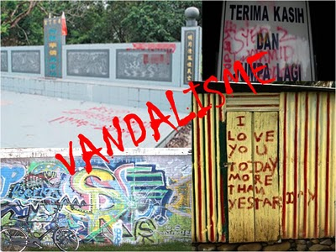

Contoh Vandalisme koleksi yang dicoret

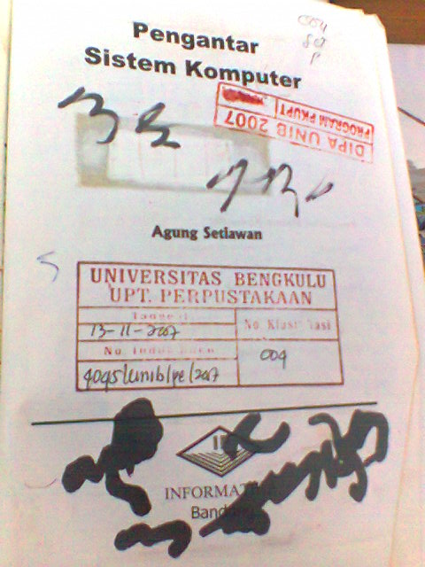

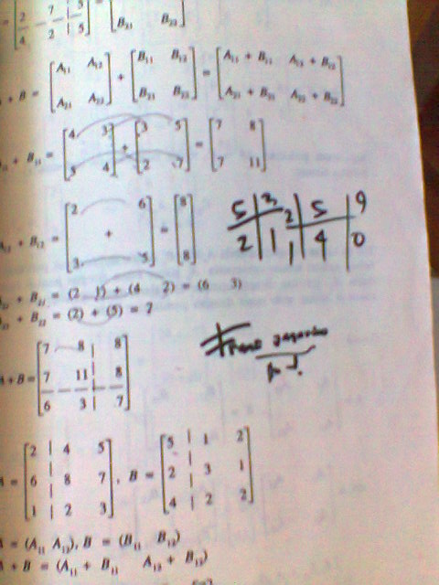
Contoh Vandalisme koleksi yang dicoret
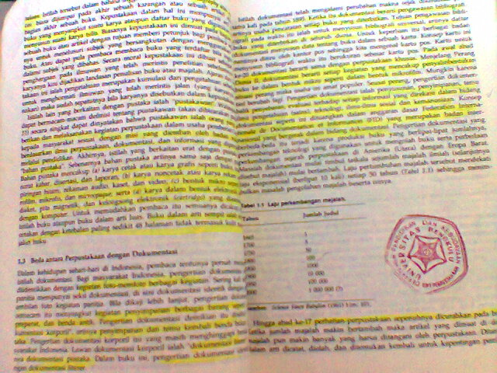

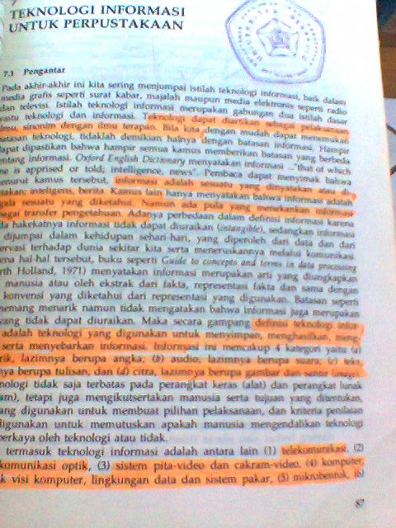

Vandalisme kian meruncing, Utusan Malaysia, 13 Julai 2010
Posted by svproject-vandalisme.blogspot.com at 2:37 AM No comments: Email ThisBlogThis!Share to TwitterShare to FacebookShare to Pinterest Home

Penelitian Tentang Tingkat Kepuasaan Pengguna Jasa D3 perpustakaan Fisipol Universitas Bengkulu telah dilaksanakan dengan tujuan, (1) untuk mengkaji tingkat kepuasaan pengguna jasa alumni D3 perpustakaan Fisipol Unib di pasar kerja dan (2) untuk mengkaji kelemahan alumni D3 perpustakaan Fisipol Unib dalam memasuki pasar kerja. Adapun populasi dalam penelitian ini adalah seluruh pengguna jasa alumni D3 perpustakaan Fisipol Unib yang tersebar di : Kodya Bengkulu, Kabupaten Bengkulu Utara, Kabupaten Seluma, Kabupaten Rejang Lebong, Kabpuaten Curup, Kabupaten Muku-Muko, Kabupaten Manna, Kabupaten Kaur dan Kabupaten Bengkulu Tengah (Provinsi Bengkulu). Data dalam penelitian ini dibagi dalam : Data primer, yaitu data dari lapangan yang didapat dengan mengedarkan kuesioner kepada setiap responden, untuk mendukung data di atas dilakukan juga wawancara dan pengamatan. Data sekunder adalah data yang didapat dari kepustakaan dan peraturan dan arsip yang berkaitan dengan penelitian, terhadap data yang telah dikumpulkan baik data sekunder maupun data primer dilakukan pengolahan dengan melalui tahapan sebagai berikut : Editing, koding dan tabulasi, jawaban responden yang telah dipersentasekan, dilakukan uraian dan penafsiran secara kualitatif untuk memperoleh suatu simpulan dari hasil penelitian, sebagai jawaban dari permasalahan yang dibahas. Hasil penelitian ini memberikan simpulan sebagai berikut :
Tanggapan responden terhadap ilmu pengetahuan yang dimiliki alumni D3 perpustakaan Fisipol Unib, kurikulum yang dijalankan di prodi D3 perpustakaan Fisipol Unib, kemampuan alumni D3 perpustakaan Fisipol Unib di dunia kerja yang sedang digelutinya, memberikan tanggapan yang baik sampai baik sekali (lebih) besar dari 50%), terhadap kebutuhan akan pelatihan 76,4%, responden menyatakan bahwa pelatihan adalah sangat penting untuk dimiliki alumni D3 perpustakaan Fisipol Unib dalam meningkatkan daya saing dan menunjang kesuksesan kerja. Kemampuan alumni D3 perpustakaan Fisipol Unib dalam bersosialisasi dengan lingkungan kerjanya perlu lebih ditingkatkan. Beberapa kelemahan alumni D3 perpustakaan fisipil Unib dalam memasuki dan bergelut didunia kerja, seperti kemampuan berkomunkasi yang kurang baik, kemampuan bahasa asing (Inggris), bersosialisasi, kemampuan IT (komputer).

Lampiran
Contoh Vandalisme pada koleksi buku yang dicoret.
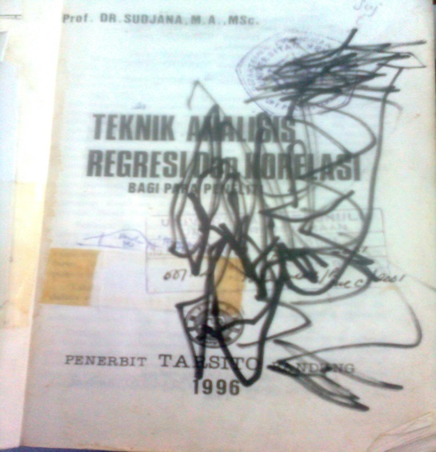

Contoh Vandalisme pada koleksi yang diconteng
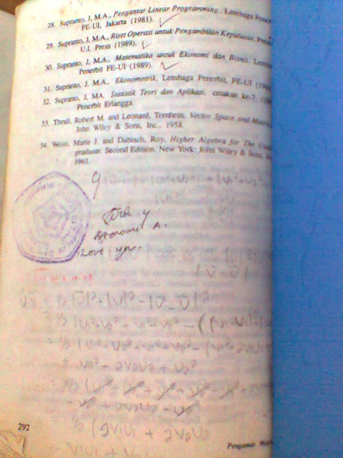

N0 |  | Jumlah
 |  | Judul | Ekpl
 | Dicoret | 618 | 618
 | Distabilo | 340 | 340
 | Dirobek | 14 | 14
 | Digaris bawahi | 728 | 728
 | Jumlah tervandalisme | 1.700 | 1.700
 | Yang tidak tervandalisme
 | Total | 964 | 5.355

{Citation}

